**简单实时公交查询GUI的实现 (不依赖浏览器)**

使用：在路径下 python test.py

需要 request 包等；

使用说明：请根据提示进行操作：依次会出现下面的页面

请注意，输入线路字符串时候需点击 确认 进行输入！（否则会停滞不前）

另：请注意一定要先进行网络连接！

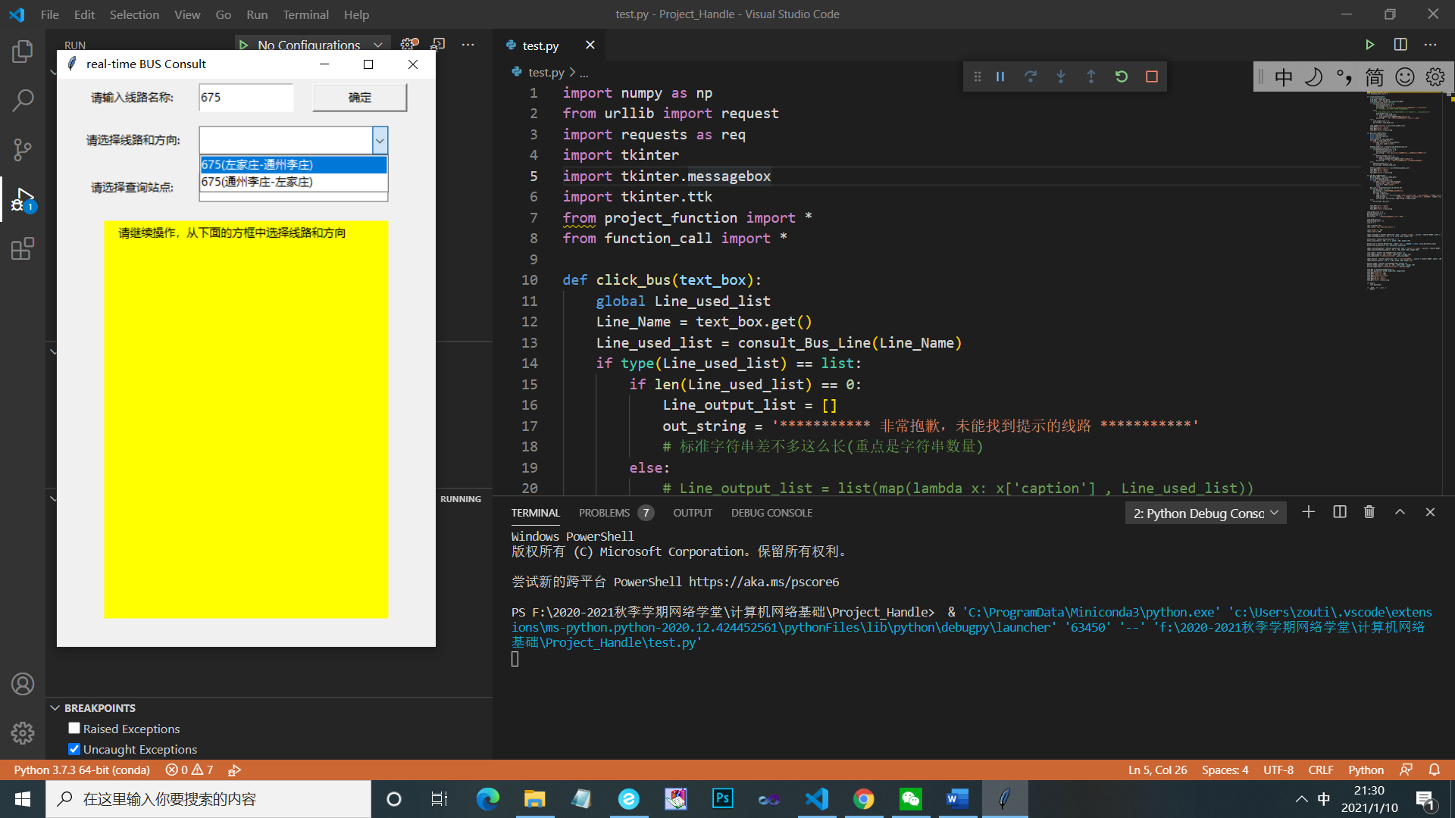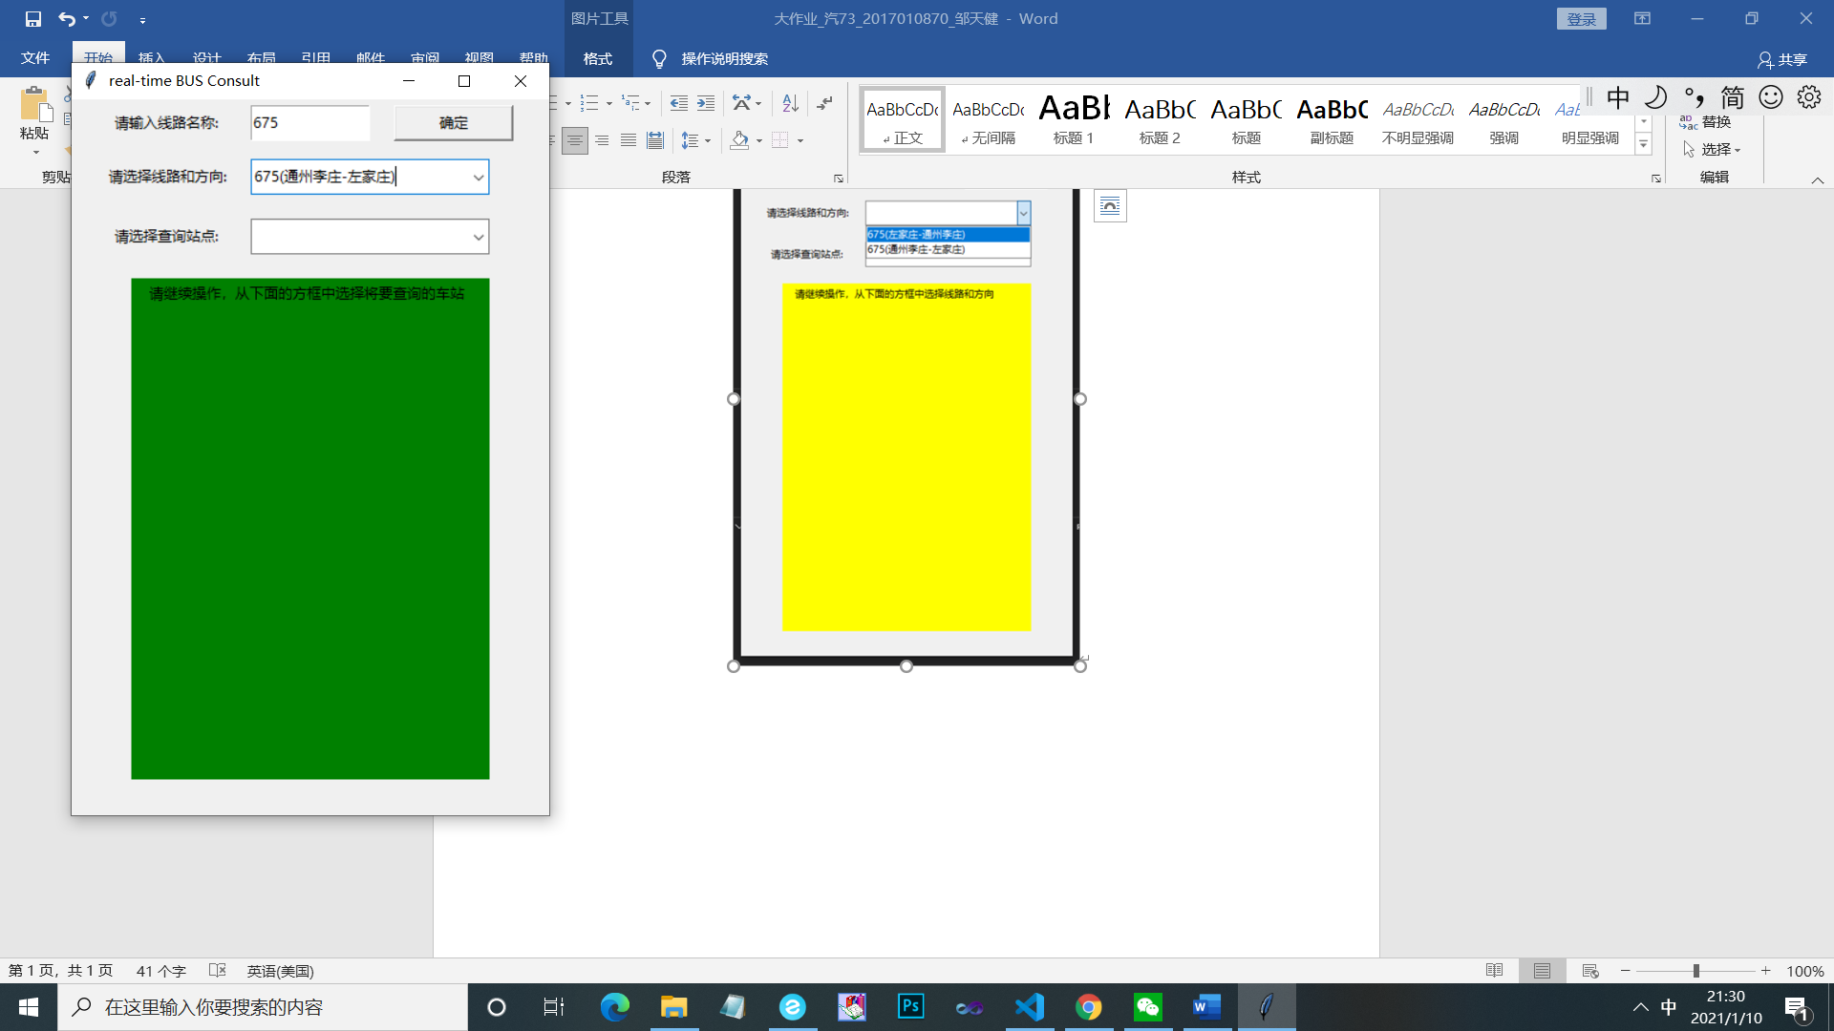

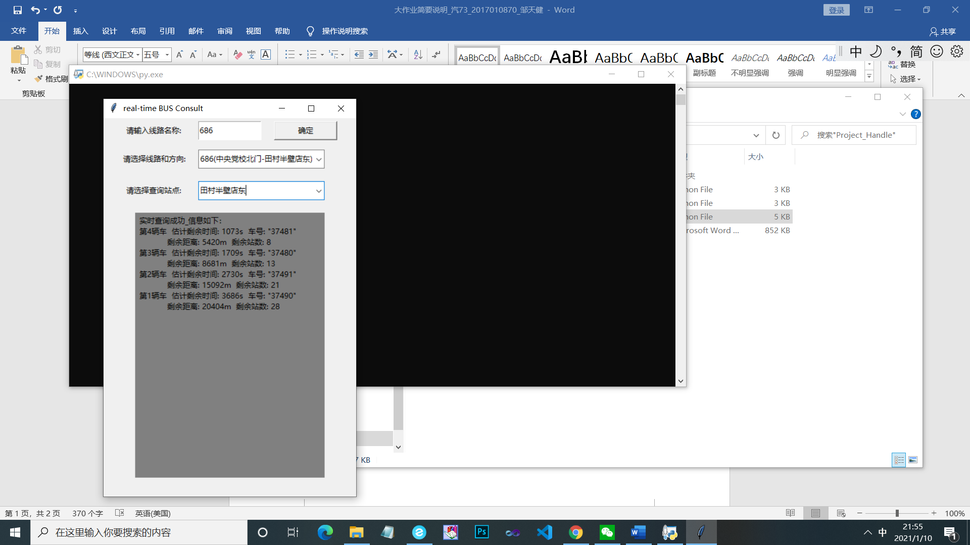

代码实现：

主要的任务在于通过浏览器的开发者工具得到url，之后进行解析。最终发现url中的参数在之前的response中有所体现，第一次传出去的数据则是键盘输入之后进行编码得到的；使用python中的request模块对返回的信息进行解析，最终逐步分析出请求的线路号、站点号(url会使用)，以及实时返回的公交车站点信息等；

由于最后时间比较紧张，我没有太多的时间来解释我的代码，总地来说是一些基本的操作；GUI编程、request请求url、字符串的处理等等 ;与此同时，我也没有对代码做完全地调试，因此有可能出现很多地BUG，至少在完全遵守引导的情形下不太容易出现BUG。

所有包依赖如下：

import numpy as np

from urllib import request

import requests as req

import tkinter

import tkinter.messagebox

import tkinter.ttk

from project_function import *

from function_call import *

其中，后两个只自己写的python 函数文件(等待被调使用) 主要是需要装 request 和 urllib

依赖网址：<http://www.bjbus.com/home/fun_rtbus.php?uSec=00000160&uSub=00000162>

目前来看，该程序的功能更像是一个爬虫的雏形，稍加修改程序，我便可以实现对某条线路公交运营情况的监测，程序设计本身更像是一个体力活，并没有花费时间在算法的复杂性等地方做文章。